***Tiết 5***

**4**

***Nhạc lí: Nhịp _ Tập đọc nhạc số 2***

**4**

**4**

1. ***Nhạc lí: Nhịp ( còn gọi là nhịp C)***

**4**

***Khái niệm:***

***- Có 4 phách***

***- 1 phách = 1 nốt đen***

* ***Phách 1 mạnh, phách 2 nhẹ, phách 3 mạnh vừa, phách 4 nhẹ***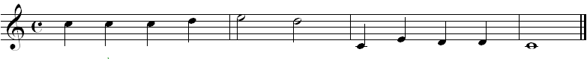

**>**

**>**

**>**

**>**

**>**

**>**

**>**

**>**

**>**

**>**

**>**

***1 2 3 4***

***1-2 3-4***

***1 2 3 4***

***1-2-3-4***

**Cách đánh nhịp**

4

2

3

1

Tập đọc nhạc số 2:

1

[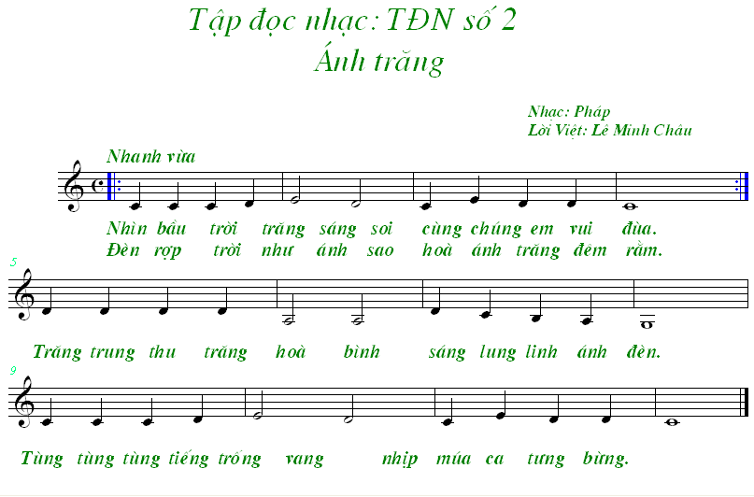](../gam-giong/gam%20do%20Truong.wav)<https://www.youtube.com/watch?v=kHo1CIrqxns>